|  |  |
| --- | --- |
|  | Departament de Religió  PENDENTS 1r ESO |

DOSSIER RECUPERACIÓ RELIGIÓ SEGON D’ESO CURS 24/25

**NOM DE L’ALUMNE/A:**

**LES RELIGIONS EN EL MÓN**

1- DEFINEIX POLITEISME:

2- DEFINEIX MONOTEISME:

3- ESCRIU EL NOM DE TRES RELIGIONS MONOTEISTES.

4- ESCRIU EL NOM DE DUES RELIGIONS POLITEISTES.

6- ENUMERA CADA LLIBRE SAGRAT AMB LA RELIGIÓ A LA QUE PERTANY:

1 CRISTIANISME ALCORÀ

2 JUDAISME VEDES

3 ISLAM 1 BÍBLIA

4 HINDUISME 2 TANAKA

5 BUDISME TAO TE KING

6 TAOISME TRIPITAKA

7- ESCRIU SOTA LA IMATGE EL NOM DE LA RELIGIÓ A LA QUE PERTANY CADA TEMPLE:

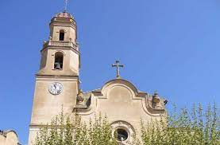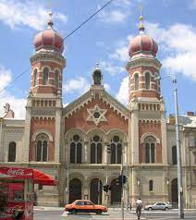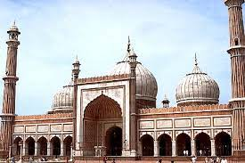

ESGLÉSIA SINAGOGA MESQUITA

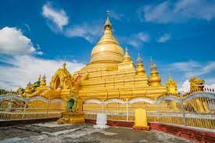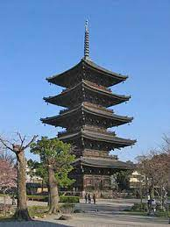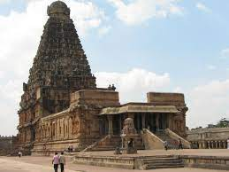

ESTUPA PAGODA MANDIR

8- Marca amb una X les religions que tenen el seu simbol representat a l'imatge:



Taoisme

X Cristianisme

Judaisme

Islam

Sintoisme

Budisme

Egipte

Hinduisme

Confucianisme

9- ESCRIU SOTA CADA FUNDADOR EL NOM DE LA RELIGIÓ A LA QUE PERTANY:

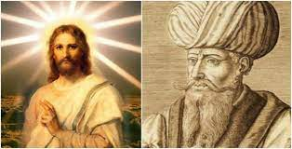

ABRAHAM JESUCRISTO MAHOMA

10- COMPLETA LA INFORMACIÓN SOBRE LA BÍBLIA:

-EN QUINES LLENGÜES ES VA ESCRIURE LA BÍBLIA?

- EN QUIN PERIODE DE TEMPS?

- EN QUINES PARTS ES DIVIDEIX LA BÍBLIA I QUANTS DE LLIBRES TÉ CADA PART DE LA BÍBLIA CATÒLICA.

11- PER QUÈ JESÚS CRITICAVA ALS MESTRES DE LA LLEI I ALS FARISEUS?

12- PER QUÈ EN TEMPS DE JESÚS ELS MALALTS EREN MARGINATS?

13- COM TRACTAVA JESÚS ALS MALALTS I MARGINATS?

14- PELS CREIENTS JESÚS ÉS L’EXEMPLE DEL QUÈ HA DE SER QUALSEVOL PERSONA. CREUS QUÈ LA FORMA DE COMPORTARSE DE JESÚS ÉS TAMBÉ UN EXEMPLE PELS NO CREIENTS?

15- L’ALCORÀ ÉS EL LLIBRE SAGRAT DE L’ISLAM. EN QUINA LLENGUA ES VA ESCRIURE?

EN QUINES PARTS ES DIVIDEIX?

QUI ÉS L’AUTOR?

16- EN QUINES PARTS ES DIVIDEIX EL LLIBRE SAGRAT DEL JUDAISME (LA TANAKA)?

EN QUINS SEGLES ES VA ESCRIURE?

QUINS SÓN ELS AUTORS?